Manual de Utilização do Software Agile Wing

Inês Paiva, Rui Ruão, Sara Martins, Vasco Vitória

Atec

Índice

**Manual de Utilização do Software Agile Wing** 4

I. Utilização Planeamento 5

1. Grupo Pedagógico 5

2. Área de Formação 6

3 Tipo de disponibilidade 7

4 Cursos 9

5 UFCDs 10

6 Turmas 12

7. Blocos de horários 13

8. Blocos de horários (Turmas) 14

9. Tipos de utilizadores 16

10. Gestão de Formadores 17

10.1 Inserir formador 17

10.2 Editar formador 19

10.3 Listagem de foramdores 20

11. Gestão horários 21

11.1 Turma 21

11.2 Formadores 23

12 Login 25

12.1 Iniciar seção 25

12.2 Alterar palavra-passe 26

12.3 Recuperar Palavra-Passe 27

II Utilização formadores 28

1. Login 28

1.1 Primeiro login 28

1.2 Acessos Subsequentes 29

1.3 Alterar palavra-passe 30

1.4 Recuperar Palavra-Passe 31

2. Disponibilidade 32

III. Conclusão 34

**Manual de Utilização do Software Agile Wing**

Bem-vindo ao Manual de Utilização do Software Agile Wing

Prezado Utilizador,

É com satisfação que lhe damos as boas-vindas ao Manual de Utilização do Software Agile Wing. Este manual foi desenvolvido para auxiliá-lo na exploração e aproveitamento máximo das funcionalidades deste software. Se é um utilizador pela primeira vez, encontrará informações úteis e práticas para tornar a sua experiência mais produtiva e satisfatória.

**Sobre o Agile Wing**

O Agile Wing é uma ferramenta que visa auxiliar o planeamento de horários dos formadores da Atec. É destinado a dois tipos de utilizadores: Planeamento e Formadores, com o objetivo de agilizar todo o projeto. Com a sua interface intuitiva e recursos, foi projetado para permitir que os formadores registem a sua disponibilidade e para que o planeamento distribua os recursos de forma eficiente.

**Conteúdo deste Manual:**

Capítulo I: Utilização do Utilizador (Planeamento)

Capítulo II: Utilização do Utilizador (Formador)

Capítulo III: Conclusão

Este manual foi estruturado para ser um recurso de referência de fácil utilização. Os utilizadores podem navegar pelas secções de acordo com as suas necessidades e interesses. Se tiver dúvidas ou precisar de assistência, consulte o índice.

Agradecemos por escolher o Agile Wing e estamos ansiosos por ajudá-lo a obter o máximo valor desta excepcional ferramenta.

Atenciosamente,

A Equipa do Agile Wing

# I. Utilização Planeamento

Este capítulo apresentará todas as funcionalidades e recursos disponíveis no software quando se trabalha com o ID de planeamento. Antes de utilizar todas as funcionalidades do software, é necessário inserir alguns dados essenciais para permitir a inserção de outros. Começaremos este manual pela ordem que consideramos necessária para a inserção de dados.

## Grupo Pedagógico

Para criar novos grupos pedagógicos o utilizador deverá aceder ao menu principal e em Gestão Geral escolher a opção grupos pedagógicos, para criar, editar ou apagar grupos pedagógicos deverá seguir os seguintes passos:

Criar:

1. Clique no botão "Criar".
2. Preencha os campos necessários.
3. Clique em "Guardar" para confirmar ou "Cancelar" para anular.

Editar:

1. Selecione o grupo pedagógico que deseja editar.
2. Clicar no botão editar;
3. Editar a os dados necessários;
4. Clique em "Guardar" para confirmar ou "Cancelar" para anular.

Apagar:

1. Clique no ícone de lixeira na última coluna da tabela.
2. Aparecerá um aviso; escolha "OK" ou "Cancelar".

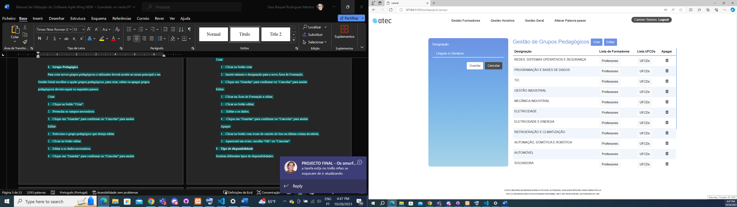

## Área de Formação

Podem surgir novas áreas de formação para criar, editar ou, por vezes, eliminar. Para que faça uma destas 3 operações tem de fazer login na sua página e na barra de tarefas escolher a opção “Gestão Geral” e depois escolher a opção “Área de formação. Após isto deverá seguir os seguintes passos:

Criar:

1. Clicar no botão criar
2. Inserir número e designação para a nova Área de Formação;
3. Clique em "Guardar" para confirmar ou "Cancelar" para anular.

Editar:

1. Clicar na Área de Formação a editar;
2. Clicar no botão editar;
3. Editar a os dados;
4. Clique em "Guardar" para confirmar ou "Cancelar" para anular.

Apagar:

1. Clicar no botão com ícone de caixote do lixo na última coluna da tabela;
2. Aparecerá um aviso; escolha "OK" ou "Cancelar".

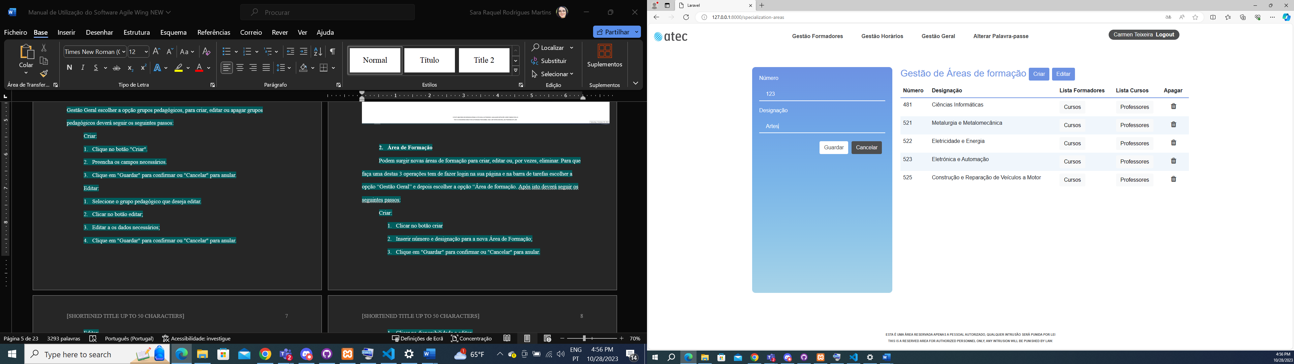

## Tipo de disponibilidade

Existem diferentes tipos de disponibilidades:

* Indisponível;
* Disponível Online;
* Disponível Presencial;
* Disponível

Se for necessário criar novos tipos de disponibilidade ou modificar os tipos existentes, o utilizador deverá fazer o login na plataforma, escolher a opção “Gestão Geral” na barra de tarefas e de seguida clicar na opção Tipo de Disponibilidades. Para o utilizador criar, editar ou apagar deverá seguir os passos:

Criar:

1. Clicar no botão criar
2. Inserir a designação para a disponibilidade e a cor associada;
3. Clique em "Guardar" para confirmar ou "Cancelar" para anular.

Editar:

1. Clicar na disponibilidade a editar;
2. Clicar no botão editar;
3. Editar a disponibilidade;
4. Clique em "Guardar" para confirmar ou "Cancelar" para anular.

Apagar:

1. Clicar no botão apagar na última coluna da tabela apresentada;
2. Aparecerá um aviso; escolha "OK" ou "Cancelar".

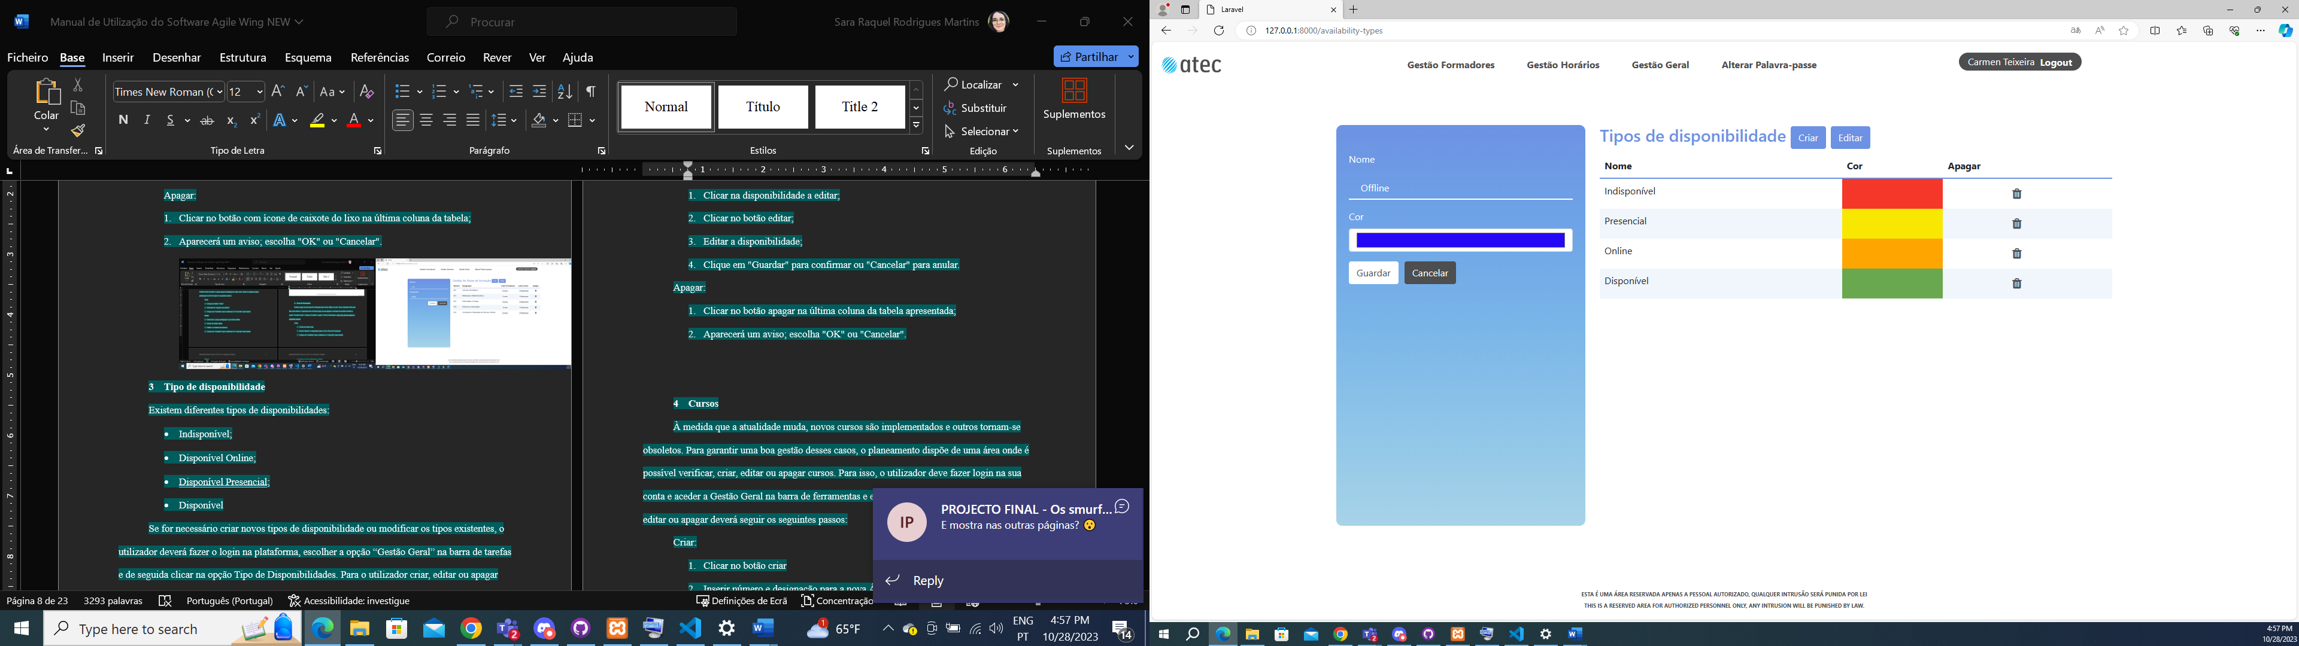

## Cursos

À medida que a atualidade muda, novos cursos são implementados e outros tornam-se obsoletos. Para garantir uma boa gestão desses casos, o planeamento dispõe de uma área onde é possível verificar, criar, editar ou apagar cursos. Para isso, o utilizador deve fazer login na sua conta e aceder a Gestão Geral na barra de ferramentas e escolher a opção “Cursos”. Para criar, editar ou apagar deverá seguir os seguintes passos:

Criar:

1. Clicar no botão criar
2. Inserir número e designação para a nova Área de Formação;
3. Clicar em "Guardar" para confirmar ou "Cancelar" para anular.

Editar:

1. Clicar na Área de Formação a editar;
2. Clicar no botão editar;
3. Editar a os dados;
4. Clicar em "Guardar" para confirmar ou "Cancelar" para anular.

Apagar:

1. Clicar no botão com ícone de caixote do lixo na última coluna da tabela;
2. Aparecerá um aviso; escolha "OK" ou "Cancelar".

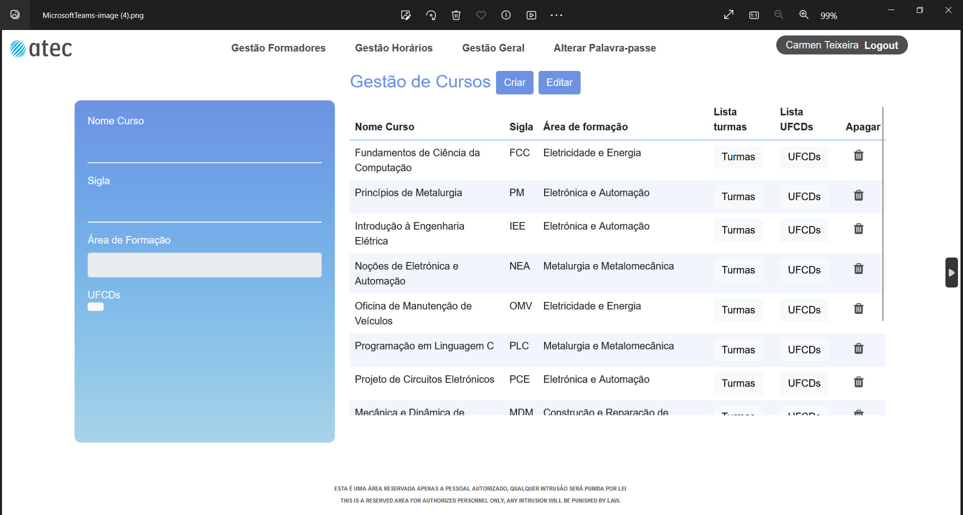

## UFCDs

Sempre que um novo curso é criado, algumas UFCDs podem ser comuns a outros cursos, enquanto outras podem precisar de ser criadas. Esta plataforma possui uma página dedicada à gestão de UFCDs. Para gerir as UFCDs, siga estes passos:

Criar:

1. Clicar no botão criar
2. Inserir os dados obrigatórios;
3. Clicar em "Guardar" para confirmar ou "Cancelar" para anular.

Editar:

1. Clicar na UFCD a editar;
2. Clicar no botão editar;
3. Editar a os dados;
4. Clicar em "Guardar" para confirmar ou "Cancelar" para anular.

Apagar:

1. Clicar no botão com ícone de caixote do lixo na última coluna da tabela;
2. Aparecerá um aviso; escolha "OK" ou "Cancelar".

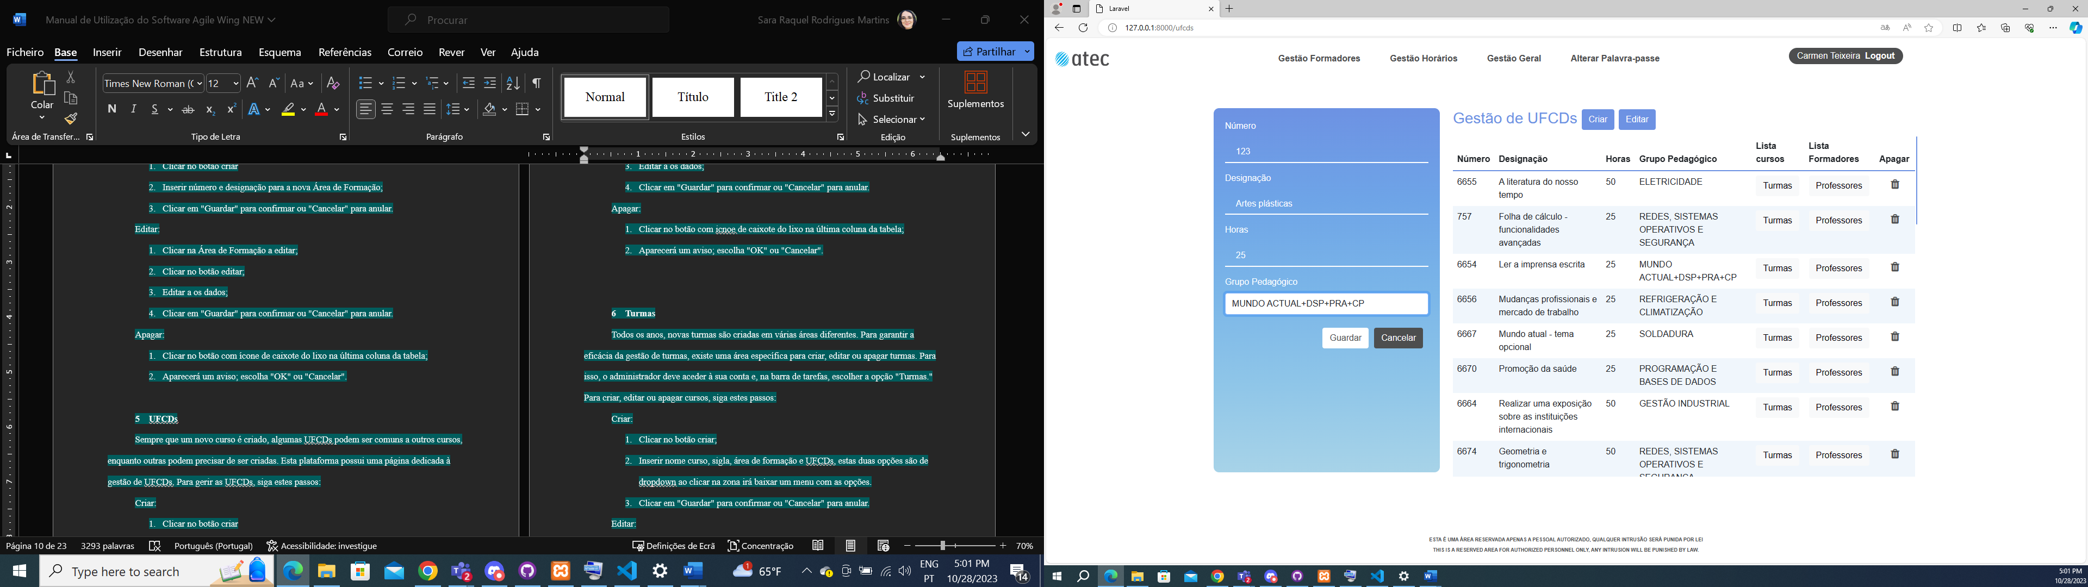

## Turmas

Todos os anos, novas turmas são criadas em várias áreas diferentes. Para garantir a eficácia da gestão de turmas, existe uma área específica para criar, editar ou apagar turmas. Para isso, o administrador deve aceder à sua conta e, na barra de tarefas, escolher a opção "Turmas." Para criar, editar ou apagar cursos, siga estes passos:

Criar:

1. Clicar no botão criar;
2. Inserir nome curso, sigla, área de formação e UFCDs, estas duas opções são de dropdown ao clicar na zona irá baixar um menu com as opções.
3. Clicar em "Guardar" para confirmar ou "Cancelar" para anular.

Editar:

1. Clicar na Turma a editar;
2. Clicar no botão editar;
3. Editar a os dados necessários, no caso das UFCDs ao fazer o dropdown as UFCDs escolhidas já estão assignadas;
4. Clicar em "Guardar" para confirmar ou "Cancelar" para anular.

Apagar:

1. Clicar no botão com ícone de caixote do lixo na última coluna da tabela;
2. Aparecerá um aviso; escolha "OK" ou "Cancelar".

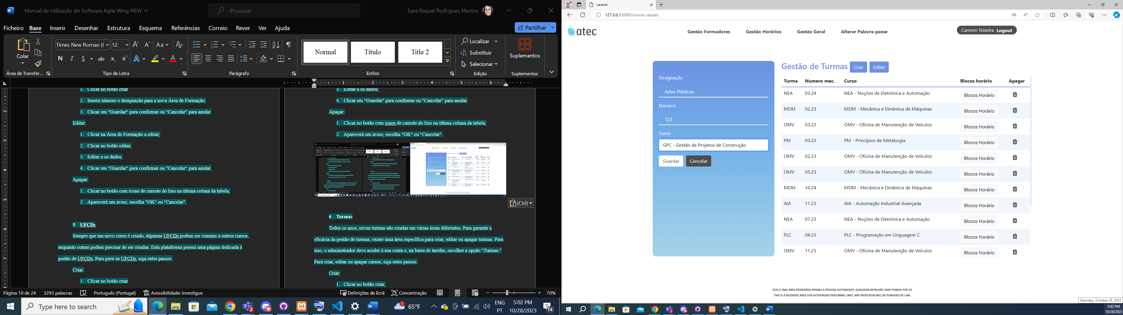

## Blocos de horários

Existem diversos blocos de horários, caso o planeamento necessite criar novos blocos de horários terá de fazer login e na página inicial na barra de ferramentas deverá escolher a opção “Gestão Geral” e de seguida a opção Bloco de horários. Para criar, editar ou apagar um bloco de horário deverá seguir os seguintes passos:

Criar:

1. Aceder a opção bloco de horários;
2. Clicar no botão criar
3. Inserir a hora de inicio e hora de fim com o formato hh:mm:ss;
4. Clicar em "Guardar" para confirmar ou "Cancelar" para anular.

Editar:

1. Clicar no bloco a editar;
2. Clicar no botão editar;
3. Editar o horário;
4. Clicar em "Guardar" para confirmar ou "Cancelar" para anular.

Apagar:

1. Clicar no botão apagar na última coluna da tabela apresentada do bloco escolhido;
2. Aparecerá um aviso; escolha "OK" ou "Cancelar".

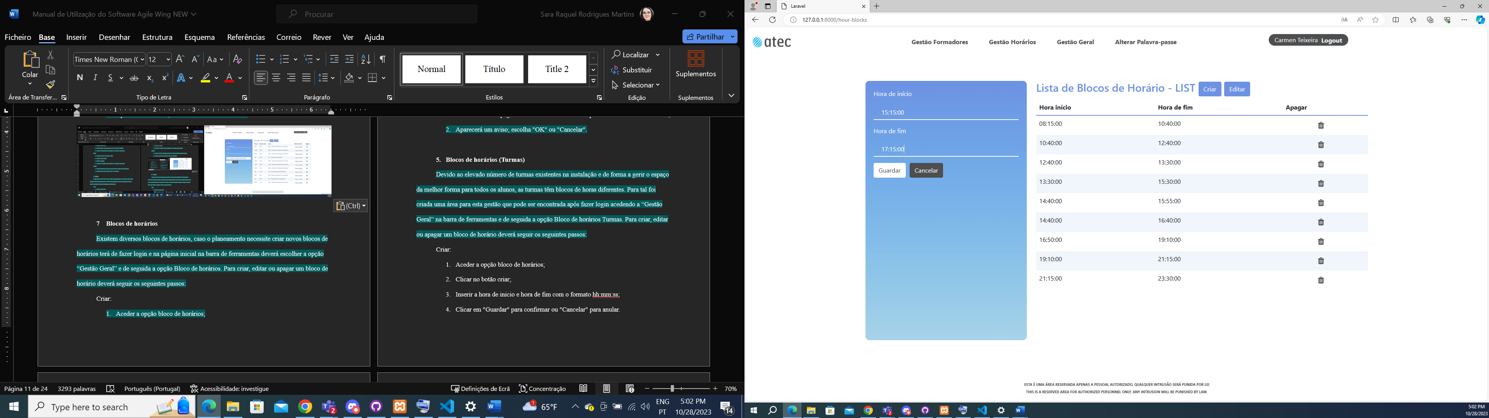

## Blocos de horários (Turmas)

Devido ao elevado número de turmas existentes na instalação e de forma a gerir o espaço da melhor forma para todos os alunos, as turmas têm blocos de horas diferentes. Para tal foi criada uma área para esta gestão que pode ser encontrada após fazer login acedendo a “Gestão Geral” na barra de ferramentas e de seguida a opção Bloco de horários Turmas. Para criar, editar ou apagar um bloco de horário deverá seguir os seguintes passos:

Criar:

1. Aceder a opção bloco de horários;
2. Clicar no botão criar;
3. Inserir a hora de inicio e hora de fim com o formato hh:mm:ss;
4. Clicar em "Guardar" para confirmar ou "Cancelar" para anular.

Editar:

1. Clicar no bloco a editar;
2. Clicar no botão editar;
3. Editar o horário;
4. Clicar em "Guardar" para confirmar ou "Cancelar" para anular.

Apagar:

1. Clicar no botão apagar na última coluna da tabela apresentada do bloco escolhido;
2. Aparecerá um aviso; escolha "OK" ou "Cancelar".

Existe também a possibilidade de procurar os blocos de horários de apenas uma turma ou um bloco horário específico. Para tal pode aceder a search bar e escrever o que procura.

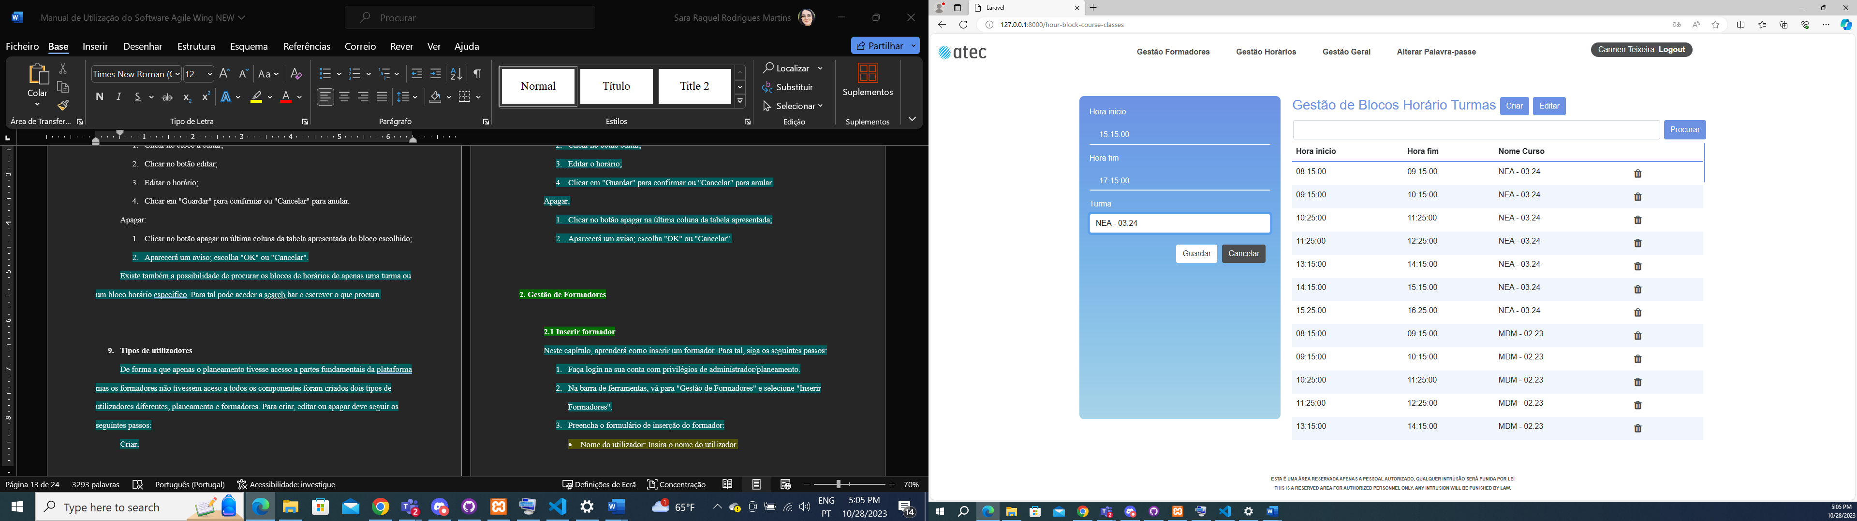

## Tipos de utilizadores

De forma a que apenas o planeamento tivesse acesso a partes fundamentais da plataforma, mas os formadores não tivessem aceso a todos os componentes foram criados dois tipos de utilizadores diferentes, planeamento e formadores. Para criar, editar ou apagar deve seguir os seguintes passos:

Criar:

1. Aceder a opção tipo de utilizador;
2. Clicar no botão criar
3. Inserir os dados necessários;
4. Clicar em "Guardar" para confirmar ou "Cancelar" para anular.

Editar:

1. Clicar no bloco a editar;
2. Clicar no botão editar;
3. Editar o horário;
4. Clicar em "Guardar" para confirmar ou "Cancelar" para anular.

Apagar:

1. Clicar no botão apagar na última coluna da tabela apresentada;
2. Aparecerá um aviso; escolha "OK" ou "Cancelar".

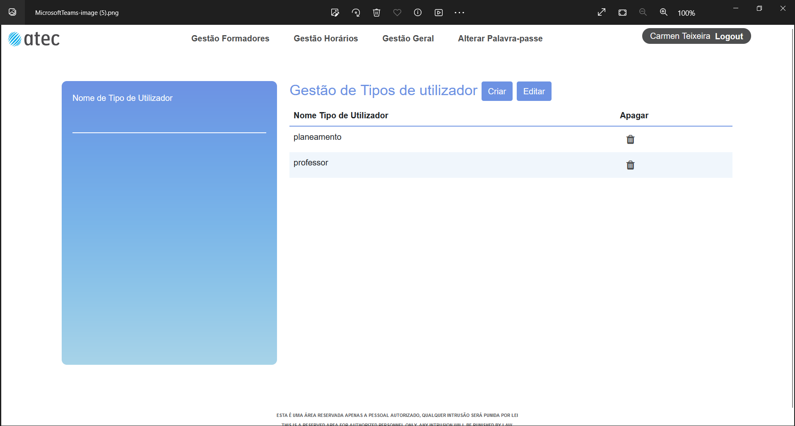

## 10. Gestão de Formadores

### 10.1 Inserir formador

Neste capítulo, aprenderá como inserir um formador. Para tal, siga os seguintes passos:

1. Faça login na sua conta com privilégios de administrador/planeamento.
2. Na barra de ferramentas, vá para "Gestão de Formadores" e selecione "Inserir Formadores".
3. Preencha o formulário de inserção do formador:

* Nome do utilizador: Insira o nome do utilizador.
* Email do utilizador: Insira o endereço de email do utilizador.
* Tipo de utilizador: Escolha entre as opções "planeamento" (acesso total ao software) ou "professor" (com funcionalidades específicas para professores e sem privilégios de administração do software).
* Escolha as cores associadas a cada professor (cada professor tem 2 cores associadas).
* Selecione o(s) grupo(s) pedagógico(s) ao(s) qual(is) o professor está associado.
* Escolha a Área de Formação apropriada para o professor.

1. Clique em "Gravar" para adicionar ou "Voltar" para cancelar a inserção.

Após concluir estes passos, será redirecionado para a lista de formadores, onde poderá visualizar todos os formadores e respetivos dados. Também terá acesso a uma barra de pesquisa para facilitar a procura de um formador específico. O formador receberá um email de autenticação para concluir a integração na plataforma.

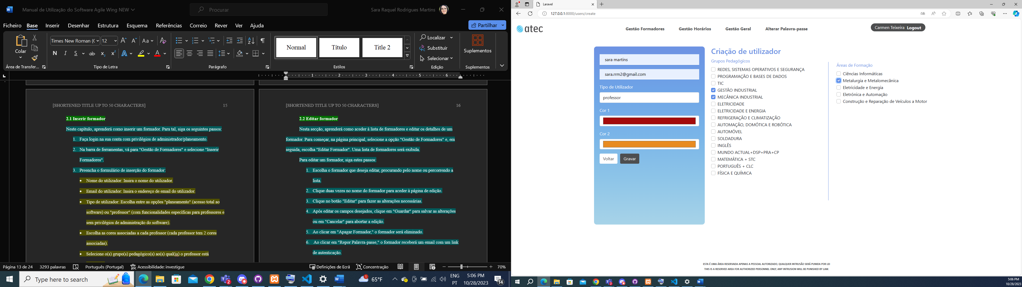

### 10.2 Editar formador

Nesta secção, aprenderá como aceder à lista de formadores e editar os detalhes de um formador. Para começar, na página principal, selecione a opção "Gestão de Formadores" e, em seguida, escolha "Editar Formador". Uma lista de formadores será exibida.

Para editar um formador, siga estes passos:

1. Escolha o formador que deseja editar, procurando pelo nome ou percorrendo a lista.
2. Clique duas vezes no nome do formador para aceder à página de edição.
3. Clique no botão "Editar" para fazer as alterações necessárias.
4. Após editar os campos desejados, clique em "Guardar" para salvar as alterações ou em "Cancelar" para abortar a edição.
5. Ao clicar em "Apagar Formador," o formador será eliminado.
6. Ao clicar em "Repor Palavra-passe," o formador receberá um email com um link de autenticação.

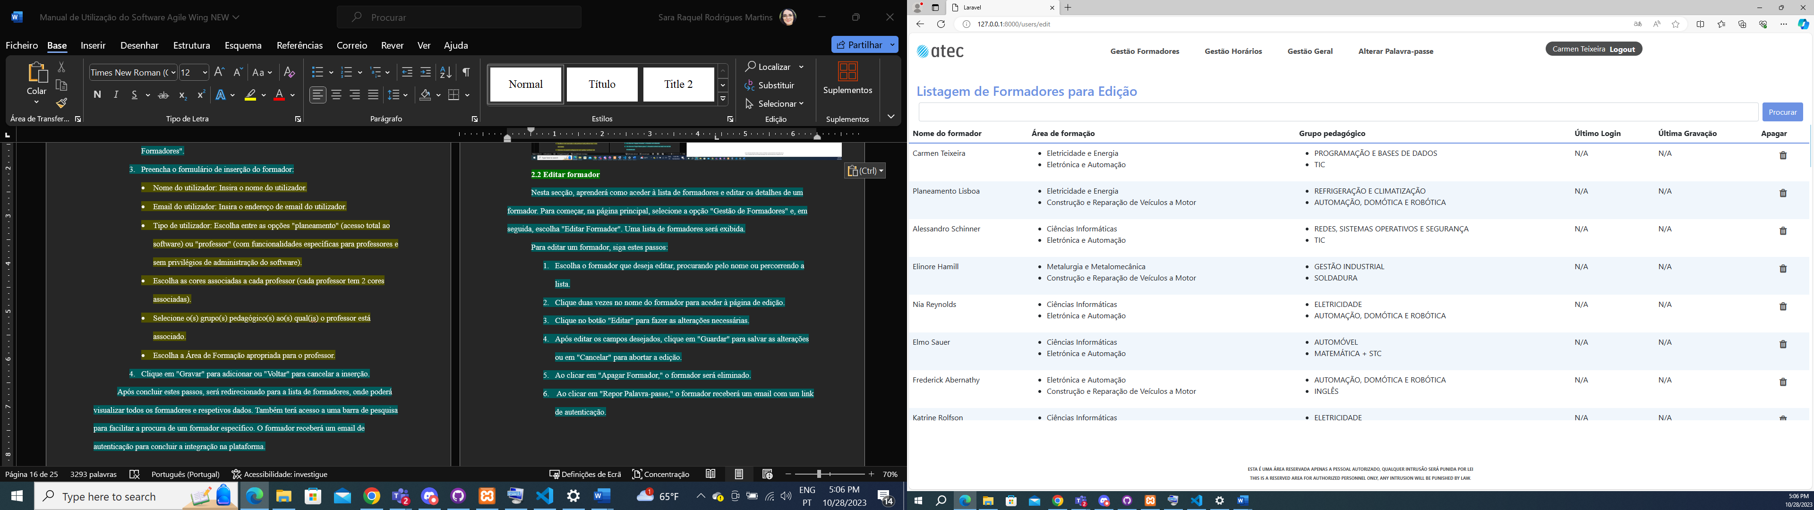

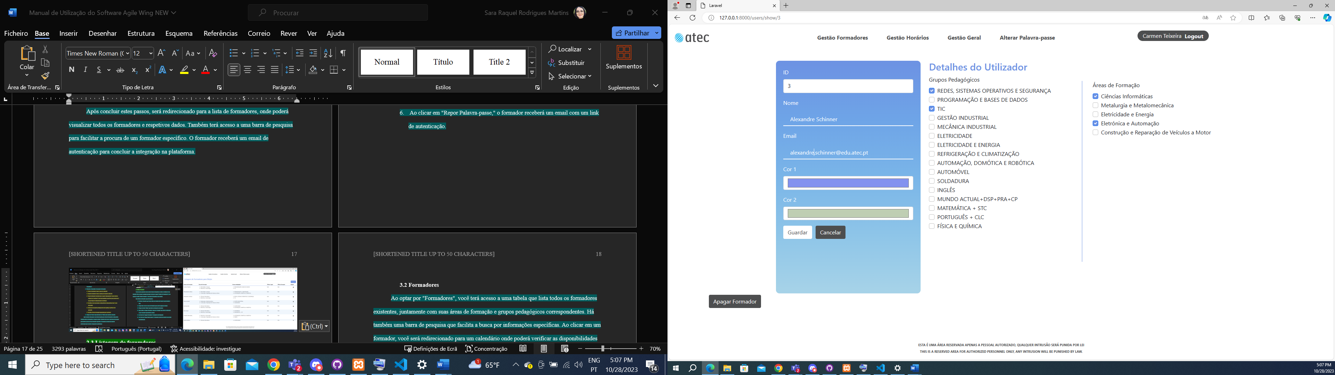

### 10.3 Listagem de formadores

Para aceder à lista de todos os formadores existentes, selecione "Gestão de Formadores" na barra de tarefas e, em seguida, escolha "Listagem de Formadores". Aqui, poderá verificar todos os formadores existentes e outras informações, como:

* Nome do Formador.
* Área de Formação.
* Grupo Pedagógico.
* Último Login.
* Última Gravação.

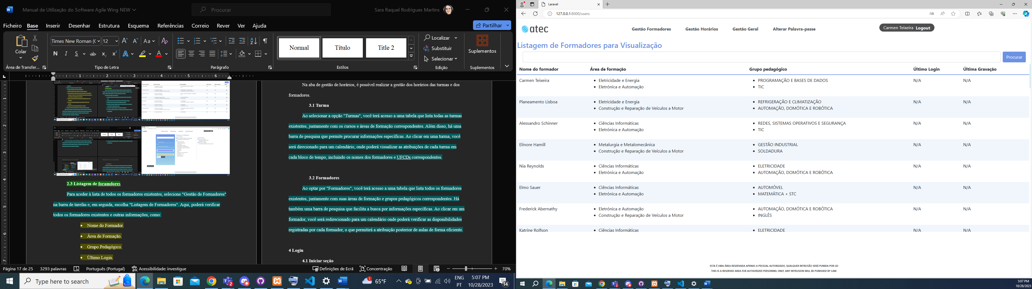

## 11. Gestão horários

Na aba de gestão de horários, é possível realizar a gestão dos horários das turmas e dos formadores.

### 11.1 Turma

Ao selecionar a opção "Turmas", você terá acesso a uma tabela que lista todas as turmas existentes, juntamente com os cursos e áreas de formação correspondentes. Além disso, há uma barra de pesquisa que permite procurar informações específicas. Ao clicar em uma turma, você será direcionado para um calendário, onde poderá visualizar as atribuições de cada turma em cada bloco de tempo, incluindo os nomes dos formadores e UFCDs correspondentes.

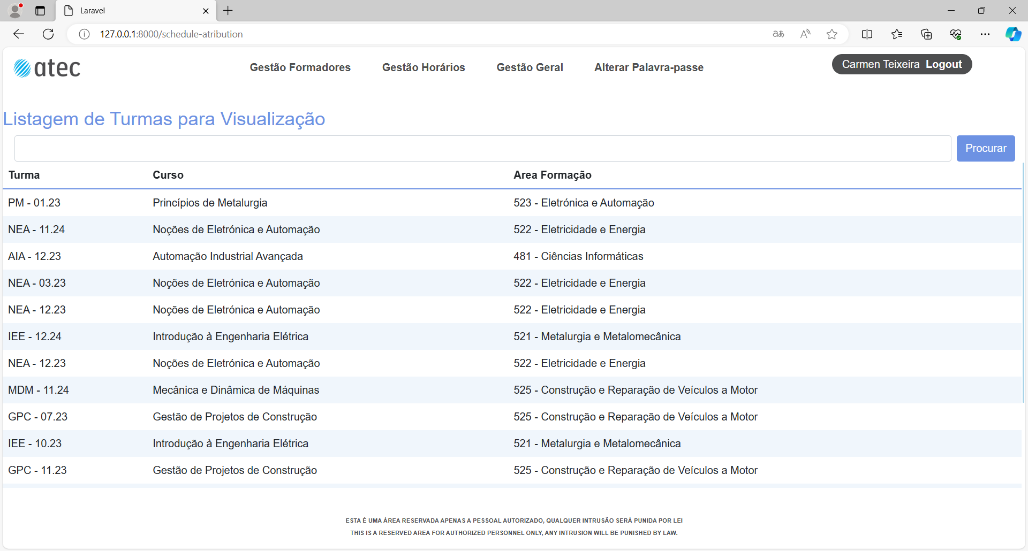

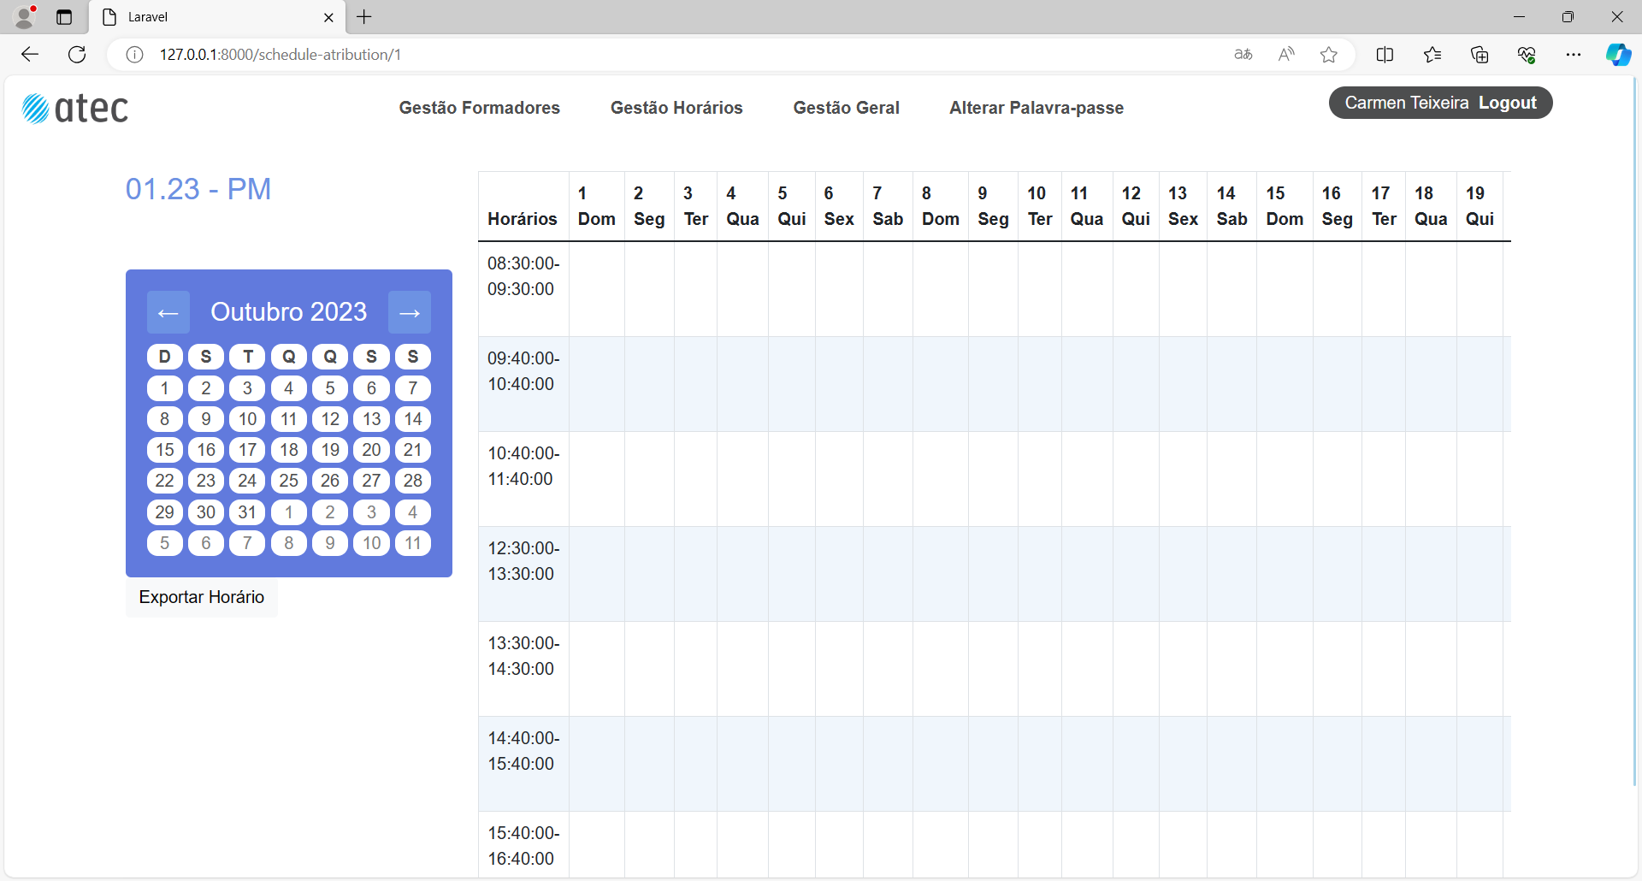

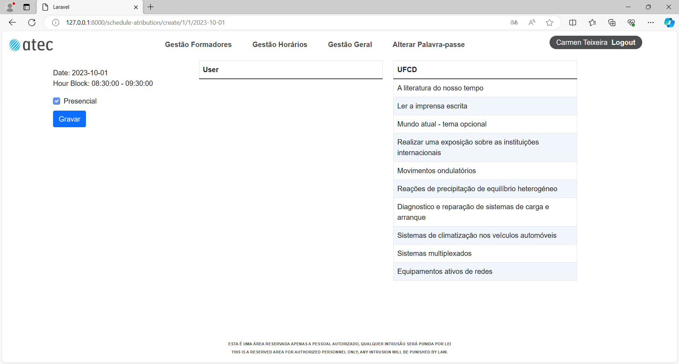

### 11.2 Formadores

Ao optar por "Formadores", você terá acesso a uma tabela que lista todos os formadores existentes, juntamente com suas áreas de formação e grupos pedagógicos correspondentes. Há também uma barra de pesquisa que facilita a busca por informações específicas. Ao clicar em um formador, você será redirecionado para um calendário onde poderá verificar as disponibilidades registradas por cada formador, o que permitirá a atribuição posterior de aulas de forma eficiente.

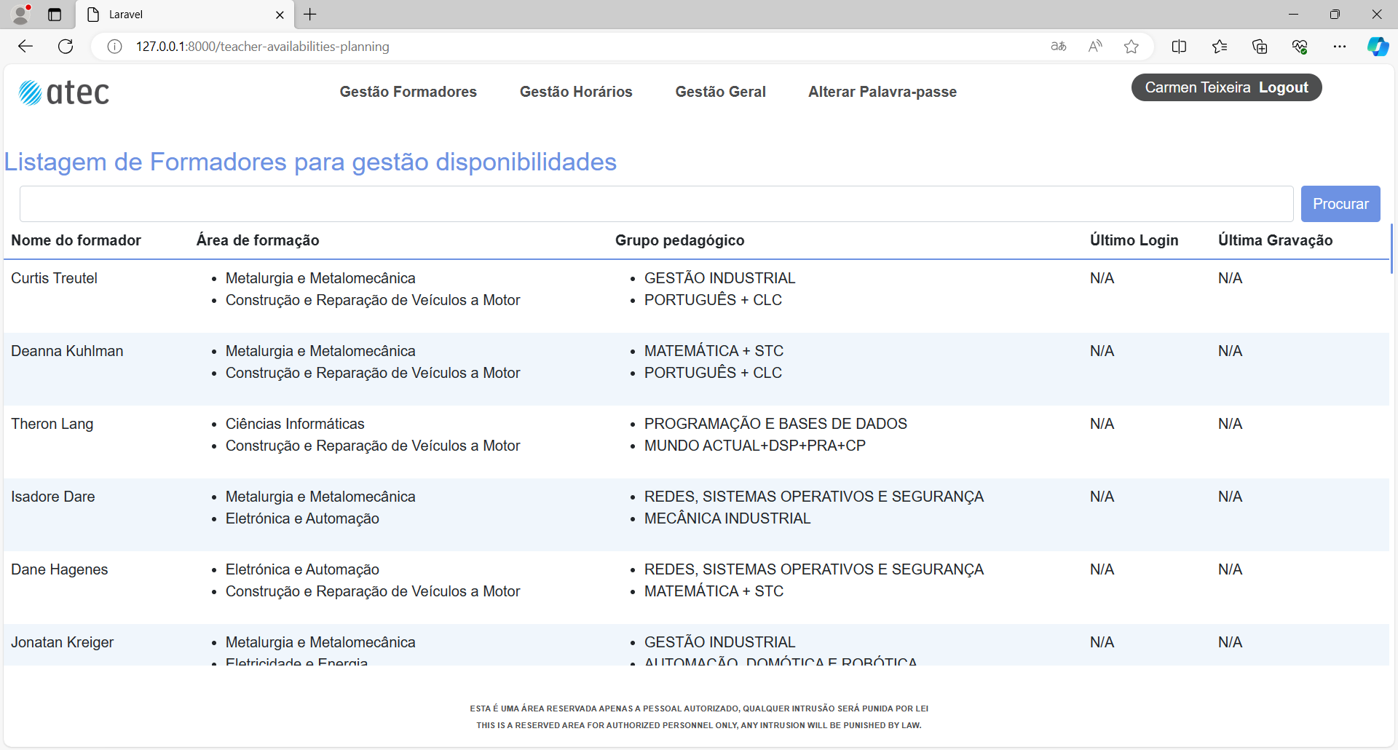

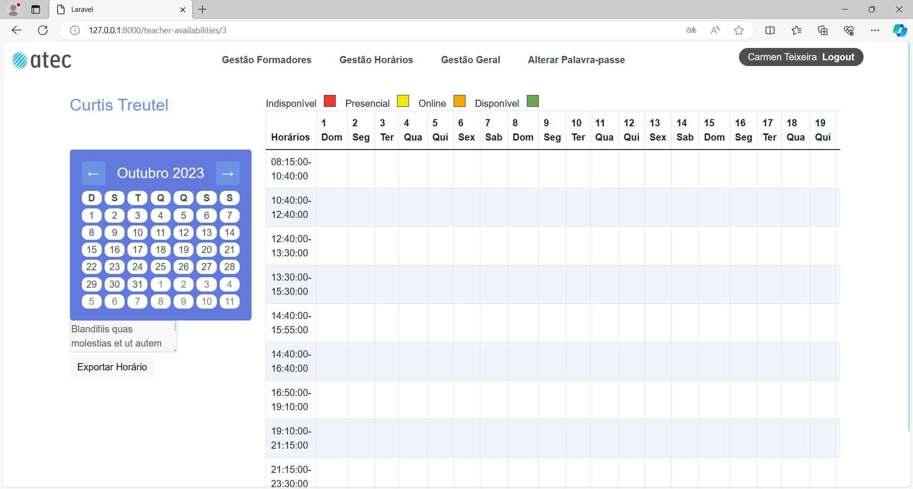

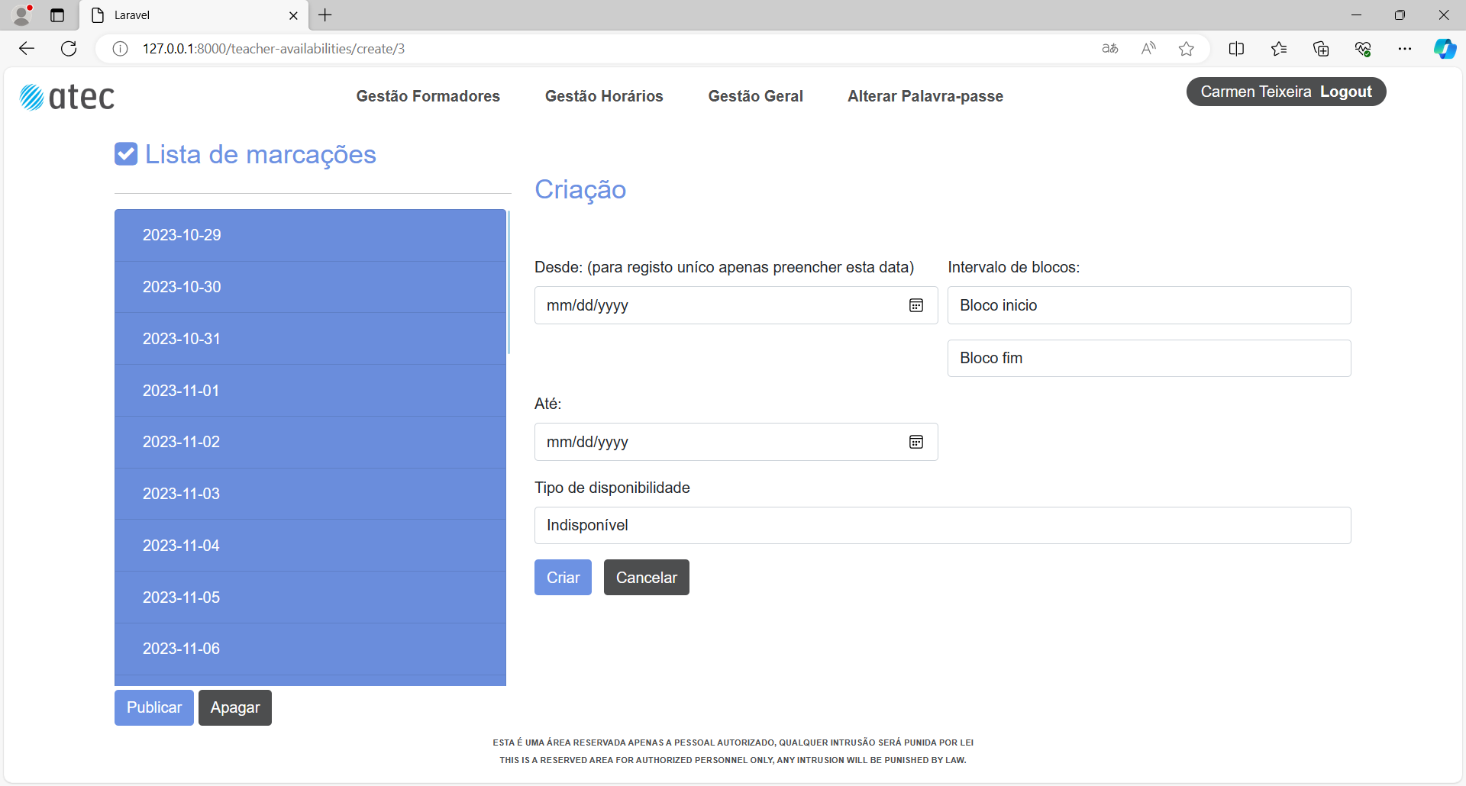

## 12 Login

### 12.1 Iniciar seção

O login é o primeiro passo para aceder às funcionalidades e recursos que o software oferece. Para iniciar o processo de login, siga os passos abaixo:

1. Abra o software Agile Wing no seu dispositivo;
2. Será direcionado para a tela de login, onde deverá inserir as suas credenciais de utilizador (username e password).
3. Depois de inseridas as credenciais deverá clicar no botão de login.

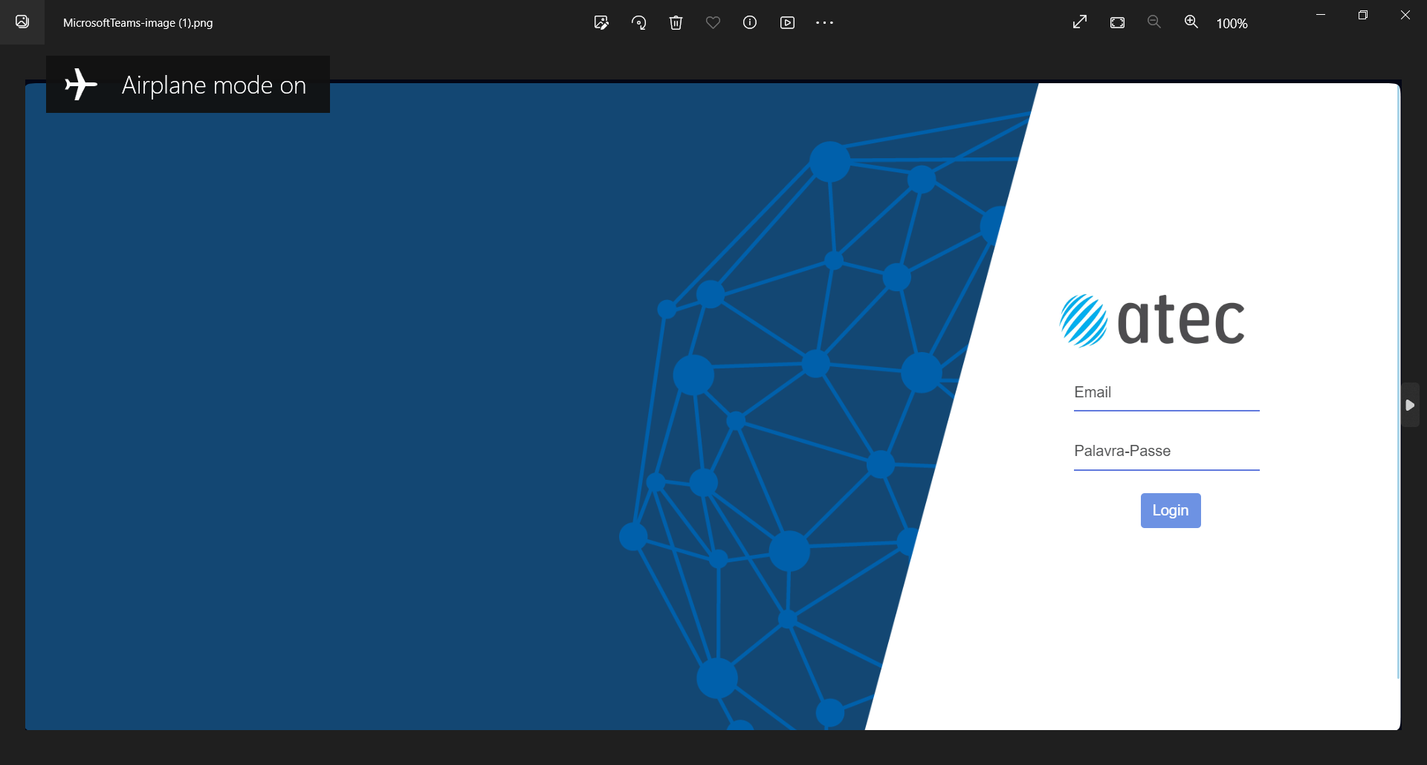

### 12.2 Alterar palavra-passe

Alterar a palavra-passe é uma prática importante para manter a sua conta segura. Após fazer o login irá encontrar-se na página inicial da aplicação onde terá uma barr de navegação com vários elementos. Para mudar a sua palavra-passe siga os seguintes passos:

1. Acesse a aplicação e faça login;
2. Na barra de ferramentas escolha a opção Alterar Palavra Passe;
3. Será reencaminhado para outro ecrã onde deverá colocar a sua palavra passe actual;
4. E de seguida a palavra passe que escolheu e a sua confirmação
5. Após preencher todos os campos, clicar no botão alterar palavra passe.

Siga as seguintes dicas de segurança:

* A palavra passe deve ter 8 caracteres ou mais;
* Para ser segura deve conter letras minúsculas, maiúsculas, números e caracteres especiais;
* Não compartilhe a sua palavra-passe com ninguém;
* Evite usar a mesma palavra-passe em múltiplas contas;
* Altere a sua palavra-passe regularmente.

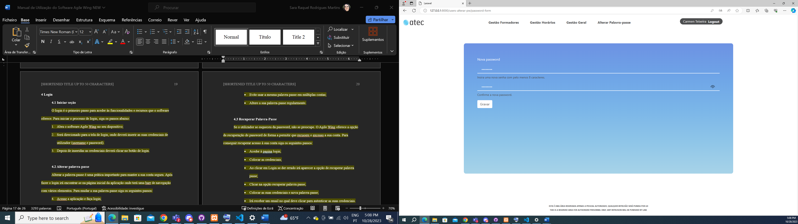

### 12.3 Recuperar Palavra-Passe

Se o utilizador se esqueceu da password, não se preocupe. O Agile Wing oferece a opção de recuperação de password de forma a permitir que recuoere o axcesso a sua conta. Para conseguir recuperar acesso à sua conta siga os seguintes passos:

* Aceder à página login;
* Colocar as credenciais;
* Ao clicar em Login se der errado irá aparecer a opção de recuperar palavra passe;
* Clicar na opção recuperar palavra passe;
* Colocar as suas credenciais e nova palavra-passe;
* Irá receber um email no qual deve clicar para autenticar as suas credenciais.

# II Utilização formadores

A nossa plataforma oferece duas vertentes: uma dedicada ao planeamento e outra aos formadores. Para os formadores, disponibilizamos as seguintes funcionalidades:

**- Preencher a disponibilidade:**

Os formadores podem inserir a sua disponibilidade, permitindo uma gestão eficiente do tempo. Além disso, têm a possibilidade de verificar a disponibilidade previamente definida.

**- Alterar Palavra-Passe:**

Para garantir a segurança da sua conta, os formadores podem alterar a sua palavra-passe sempre que necessário. Recomendamos a alteração da palavra-passe a cada seis meses, usando uma combinação de números, caracteres especiais e letras maiúsculas e minúsculas.

Após a inserção de um novo formador no nosso sistema de planeamento, este receberá um email de autenticação. Apenas a partir desse momento terá acesso total à nossa plataforma.

## Login

### 1.1 Primeiro login

O primeiro acesso à plataforma por parte dos formadores ocorre após receberem um email de autenticação e deve seguir os seguintes passos:

1. Abra o email recebido e clique no link fornecido.
2. Será redirecionado para uma página onde poderá definir a sua palavra-passe. Digite a palavra-passe escolhida e guarde-a.

Será, então, redirecionado para a nossa página principal. Após este primeiro acesso, os formadores podem navegar na plataforma, preencher e verificar a disponibilidade que introduziram.

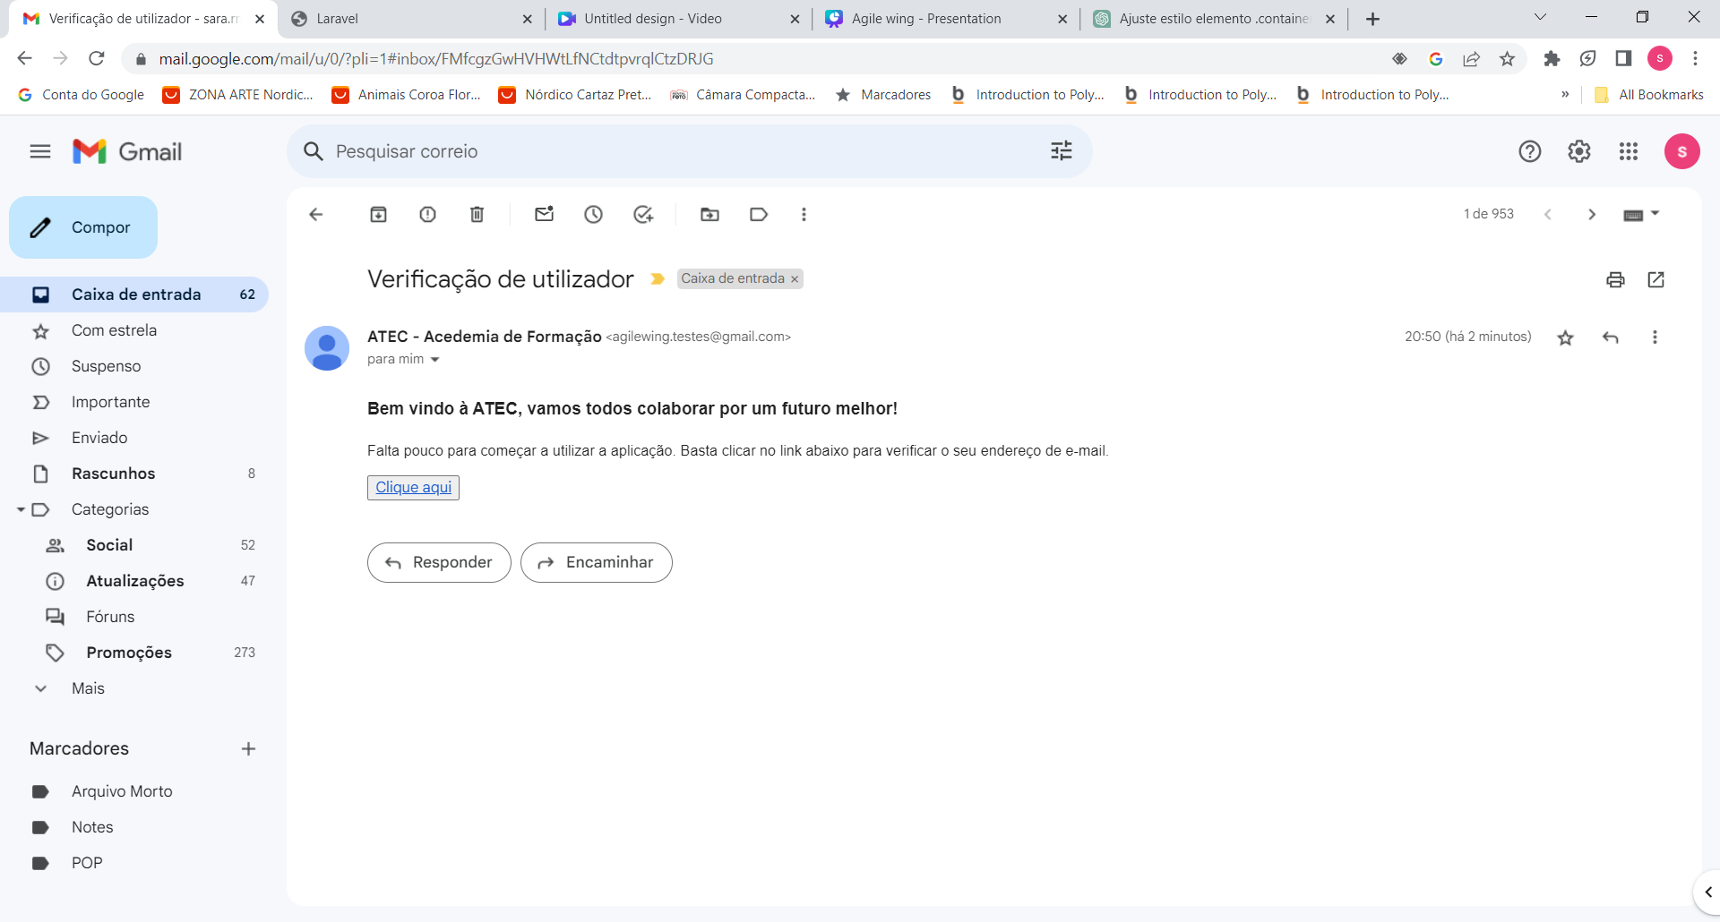

### 1.2 Acessos Subsequentes

Após o primeiro acesso, os formadores podem aceder à plataforma seguindo os seguintes passos:

1. Abra o nosso software Agile Wing no seu dispositivo.
2. Será direcionado para a tela de login, onde deverá inserir as suas credenciais de utilizador (nome de utilizador e palavra-passe).
3. Após inserir as suas credenciais, clique no botão de login.



### 1.3 Alterar palavra-passe

Alterar a palavra-passe é fundamental para manter a segurança da sua conta. Após o login, estará na página inicial da aplicação, onde encontrará uma barra de navegação com várias opções. Para alterar a sua palavra-passe, siga estes passos:

1. Acesse a aplicação e faça login.
2. Na barra de ferramentas, selecione a opção "Alterar Palavra-passe".
3. Será redirecionado para outra página onde deverá inserir a sua palavra-passe atual.
4. Em seguida, insira a nova palavra-passe e a sua confirmação.
5. Após preencher todos os campos, clique no botão "Alterar Palavra-passe".

Siga estas dicas de segurança:

* A palavra-passe deve conter 8 caracteres ou mais.
* Para ser segura, deve incluir letras minúsculas, maiúsculas, números e caracteres especiais.
* Não partilhe a sua palavra-passe com ninguém.
* Evite usar a mesma palavra-passe em várias contas.
* Altere a sua palavra-passe regularmente.



### 1.4 Recuperar Palavra-Passe

Se se esquecer da sua palavra-passe, não há motivo para preocupação. O Agile Wing oferece a opção de recuperação de palavra-passe para que possa recuperar o acesso à sua conta. Para recuperar o acesso à sua conta, siga estes passos:

1. Aceda à página de login.
2. Insira as suas credenciais.
3. Se o login falhar, aparecerá a opção "Recuperar Palavra-passe".
4. Clique na opção "Recuperar Palavra-passe".
5. Insira as suas credenciais e defina uma nova palavra-passe.
6. Receberá um email de autenticação; clique no link para confirmar as suas credenciais.

## Disponibilidade

Para permitir um planeamento eficaz das aulas, é essencial que os formadores forneçam informações sobre a sua disponibilidade. Com o objetivo de simplificar o processo para ambas as partes, desenvolvemos a área de utilizador (formador) na nossa plataforma. Aqui, os formadores podem inserir a sua disponibilidade, que será posteriormente utilizada no planeamento.

Para verificar e inserir a sua disponibilidade, siga estes passos:

1. Acesse a plataforma.
2. Na barra de ferramentas, selecione a primeira opção, "Preencher Disponibilidade".
3. Será direcionado para uma tela com dois calendários: um pequeno, que exibe todos os dias, e um maior, que apresenta uma visão semanal.
4. Clique num dos quadrados correspondentes ao dia que deseja preencher.
5. Será encaminhado para uma nova tela onde deverá preencher os seguintes campos:

* Data (início e fim);
* Bloco de horas (início e fim);
* Escolha o tipo de disponibilidade.

1. Clique no botão "Criar" para submeter a disponibilidade.
2. Os dias criados aparecerão na lista de marcações.
3. Na lista, selecione o dia e escolha a disponibilidade, caso esteja correta, clicando no quadrado apresentado.
4. Para concluir e publicar o horário, clique em "Publicar". Caso contrário, clique em "Apagar" para recomeçar.
5. Para verificar a disponibilidade dirija-se à página “Preencher Disponibilidade”, no maior calendário poderá verificar dias, horas e tipo de disponibilidade inseridas.

Tenha em consideração algumas informações importantes relativas à disponibilidade:

* Pode definir a disponibilidade para um único dia ou para vários dias, o mesmo se aplica às horas.
* Após a publicação da disponibilidade, esta não poderá ser alterada, para tal deve contactar os serviços administrativos de forma a que estes possam verificar o seu pedido.



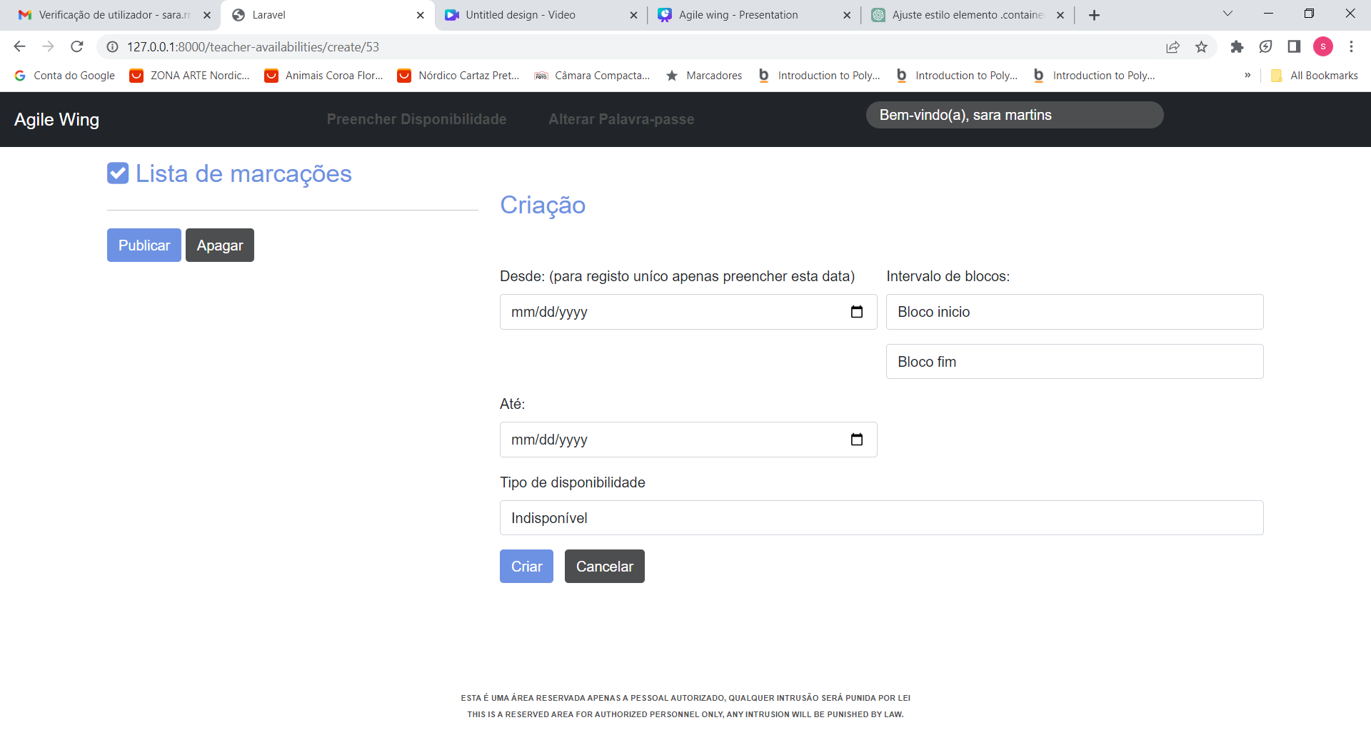

# III. Conclusão

Neste Manual de Utilização do Software Agile Wing, fornecemos informações abrangentes e instruções detalhadas para utilizadores. Este manual foi projetado para garantir que os utilizadores, sejam eles do departamento de planeamento ou formadores, tenham uma experiência produtiva e satisfatória ao utilizar a plataforma.

O Agile Wing é uma ferramenta valiosa que permite a colaboração eficaz entre a administração, planeamento e formadores, melhorando a organização e coordenação das atividades educacionais. Os utilizadores de planeamento podem gerir grupos pedagógicos, áreas de formação, cursos, UFCDs, turmas, blocos de horários e tipos de utilizadores, ao passo que os formadores podem registar as suas disponibilidades e garantir que a sua informação de perfil esteja atualizada. O processo de login, a recuperação de palavra-passe e a alteração de palavra-passe também foram explicados para facilitar o acesso à plataforma.

Esperamos que este manual tenha sido uma ferramenta útil para os utilizadores do Agile Wing, permitindo-lhes aproveitar ao máximo as funcionalidades desta plataforma. Estamos empenhados em fornecer um sistema eficiente e eficaz para melhorar a gestão educacional na ATEC e, ao fazê-lo, contribuir para o sucesso dos nossos utilizadores.

Se tiver alguma dúvida ou precisar de assistência adicional, não hesite em contactar a nossa equipa de suporte. Obrigado por escolher o Agile Wing e por fazer parte da nossa comunidade de utilizadores.

Atenciosamente,

A Equipa do Agile Wing